电路知识点总结

第一章 电路模型和电路定律
一、5个主要的电系统
（1）通信系统（2）计算机系统（3）控制系统（4）电力系统（5）信号处理系统
二、如果满足三个基本假设，就可以利用电路理论而不是电磁理论研究电路系统。尽管电磁理论似乎是研究电信号的出发点，但是其应用不仅麻烦，而且需要使用高深的数学。
这三个基本假设如下：
（1）电效应在瞬间贯穿整个系统，把这种系统称为集总参数系统。
（2）系统里所有元件的净电荷总为零。
（3）系统里的元件之间没有磁耦合。
三、 电压是由分离引起的每单位电荷的能量。 电荷流动的速率通称为电流。
1、电流和电压的参考方向
电路模型中的电流、电压的实际方向有的未知,有的随时间变化,具有不确定性。而在应用电路定理、电路分析方法分析电路模型时要求电路模型中的电流、电压的方向必须是明确的。这就产生了一对矛盾，为了解决这一矛盾，引入了电流和电压的参考方向这一概念。在应用电路定理、电路分析方法分析电路时，对应的电流、电压的方向指的是电流和电压的参考方向。
只要元件中电流的参考方向与元件电压的参考方向一致（关联参考方向），则在电压与电流相关的表达式中使用正号，否则使用负号。
2、电功率和能量
当元件中电流、电压为关联参考方向，功率为正，元件吸收功率
当元件中电流、电压为非关联参考方向，功率表为负，元件发出功率。
四、电路元件
1、电阻元件：电阻是阻碍电流（或电荷）流动的物质能力，模拟这种行为的电路元件称为电阻。单位： 欧姆（另外电导为电阻倒数单位：西）
2、电容元件（动态元件）：电容元件的电压和电流关系式表明电容的电流与电容的电压的变化率成正比。电容元件有隔断直流（简称隔直）的作用，其原因是传导电流不能在电容的绝缘材料中建立。只有随时间变化的电压才能产生位移电流。
电容电压不能跃变，电容元件是一种有“记忆”的元件。
3、电感元件（动态元件）：电感元件的电压和电流关系式表明与电感的电流的变化率成正比。电感的电流的变化率为0时电感的电压也为0，相当于短路。
电感中电流不能跃变，电感元件也是一种有“记忆”的元件。
4、独立电压源：独立电压源是一种电路元件，无论流过其两端的电流大小如何，都将保持端电压为规定值。
独立电压源的电流不是由独立电压源自身决定的，而是由外电路决定的。
5、独立电流源：独立电流源也是一种电路元件，无论端电压的大小如何，都将保持端电流为规定值。
独立电流源的电压不是由独立电流源自身决定的，而是由外电路决定的。
6、受控电源：受控电源也是一种电源，但其源电压或源电流并不独立存在，而是受电路中另一处的电压或电流控制，这类电源称为受控电源。
在求解含有受控电源的电路时，可以把受控电源当作独立电源处理。
独立电源是电路的“输入”（信号或能量）。
受控电源反映的是电路中某处的电压或电流能够控制另一处的电压或电流的现象，或表示电路中的耦合关系。晶体管、电子管、运算放大器的电路模型中要用到受控电源。
7、基尔霍夫定律（1845年）分为电流定律和电压定律

第二章 电阻电路的等效变换
一、各种电路类型
（1）线性电路：由线性无源元件、线性受控源和独立电源组成的电路，称为线性电路。
（2）电阻电路：如果构成电路的线性无源元件均为线性电阻，电路则称为线性电阻性电路（简称电阻电路）。
（3）直流电路：当电路中的独立电源都是直流电源时，这类电路称为直流电路。电感在直流电路中相当于短路，电容在直流电路中相当于开路。
二、等效变换
（1）等效的条件：如果两个一端口网络的伏安特性完全相同，则这两个一端口网络等效。
（2）等效变换的特点：对外等效。
电压源并联和电流源串联需满足基尔霍夫定律。
（3）两种电源电路模型进行等效变换的方法步骤：（A）画出对应的电源电路模型，注意参考方向（B）确定电阻值（C）根据公式 确定电源电路模型中独立源的源电压、源电流。

三、输入电阻：输入电阻不是一种电阻，而是一种数学关系。它是无源一端口（不含任何独立源，只含有电阻、受控源的一端口）端口电压与端口电流的比例。
（1）求解一端口的输入电阻的方法说明：一端口的输入电阻也就是一端口的等效电阻，但两者的含义有区别。求一端口等效电阻的一般方法称为外加电压源、电流源法，即在端口加一独立电源（电压源、电流源均可），然后求出端口电压与端口电流的比例。也就是说在求解一端口的输入电阻时，端口处是接有独立电源的。
（2）求解一端口的输入电阻的方法步骤
首先应用基尔霍夫定律对无源一端口中的某一节点或某一回路列KCL方程或KVL方程（选择节点、回路列方程时，要使不是端口电压、端口电流的其它电压、电流尽可能的少），然后将所列方程中的不是端口电压、端口电流的其它电压、电流转化为端口电压、端口电流（有时需要多次转化），最后整理方程求出端口电压与端口电流的比例，这一比例既是一端口的输入电阻。（列方程、找比例）

第三章 电阻电路的一般分析
KCL和KVL的独立方程数
（A）KCL的独立方程数：对具有n个节点的电路，在任意（n-1）个节点上可以得出（n-1）个独立的KCL方程。
（B）KVL的独立方程数：利用“树”的概念确定独立回路组，对具有n个节点b条支路的电路，可以得出（b-n+1）个独立的KVL方程。
一、电路的求解
（1）树的定义：一个连通图G的树T包含G的全部节点和部分支路，而树T本身是连通的且不包含回路。
（2）电路的网孔是一组最简单的独立回路。
（3）2b法：对于一个具有n个节点b条支路的电路，如以支路电压、支路电流为变量，则未知量为2b个，这就需要列2b个独立方程，其中VCR方程b个,KCL方程(n-1)个,KVL方程(b-n+1)个。通过这2b个独立方程可以解出全部的支路电压、支路电流，这种方法称为2b法。
（4）支路法（支路电流法、支路电压法）
1、网孔电流法（回路电流法）
（1）引入网孔电流：网孔电流是一组完备的独立电流变量。网孔电流是假想的沿着网孔流动的电流，一个平面电路有（b-n+1）个网孔，因此也应设（b-n+1）个网孔电流。
（2）网孔电流法仅适用于平面电路，回路电流法则无此限制。网孔电流法是回路电流法的一种情况。
（3）网孔电流法是以网孔电流做为电路的独立变量。由于在引入网孔电流的概念时，把各支路电流当作有关网孔电流的代数和，所以基尔霍夫电流定律(KCL)自动满足，KCL方程可以省略。把各支路的VCR方程（其中的支路电流用网孔电流表示）代入到网孔的KVL方程，整理后就形成了以网孔电流为未知量的网孔电流方程。所以，本质上网孔电流方程体现的是基尔霍夫电压定律(KVL)。

（4）应用网孔电流法分析电路法分析电路比较有两个优点，一、方程数、变量数较少。二、可以应用观察法对电路直接列方程。
注意：把电路中的受控电源当作独立电源来处理，然后加一个附加方程，附加方程的形式是将受控电源的控制量用网孔电流表示。
（5）电路中如果含有无伴电流源，则需对其进行处理
2、结点电压法
（1）引入结点电压：结点电压是一组完备的独立电压变量。一个电路有n个结点，其中独立结点n-1个，参考结点1个，在电路中任选一个结点为参考结点，其余的每一个独立结点与参考结点的电压降称为此独立结点的结点电压，因此电路中应设n-1个结点电压。
（2）结点电压法是以结点电压作为电路的独立变量。由于引入了结点电压的概念，电路中的支路电压可以由结点电压表示，这是基尔霍夫电压定律(KVL)的体现。由于基尔霍夫电压定律(KVL)已自动满足，所以结点电压法中不必再列KVL方程。把各支路的VCR方程（其中的支路电压用结点电压表示）代入到电路的KCL方程，整理后就可以得到以结点电压为变量的结点电压方程。所以，本质上结点电压方程体现的是基尔霍夫电流定律(KCL)。
（3）应用结点电压法分析电路与应用2b法分析电路比较有两个优点，一、方程数、变量数较少。二、可以应用观察法对电路直接列方程。
注意；把电路中的受控电源当作独立电源来处理，然后加一个附加方程，附加方程的形式是将受控电源的控制量用结点电压表示。
（4）电路中如果含有无伴电压源，则需对其进行处理

3、网孔法、结点法的两点补充
（1）在应用网孔法、结点法分析电路时，电路中有的元件既是受控电源又是无伴电源，对于这样的元件，两方面的因素都要考虑。
（2）在应用网孔电流法分析电路时，如遇到与电流源串联的特殊电阻，特殊电阻可以省略，也可以不省略。在应用结点电压法分析电路时，如遇到与电流源串联的特殊电阻，特殊电阻必须省略

第四章 电路定理
一、叠加定理：线性电阻电路中，任一电压或电流都是电路中各个独立电源单独作用时，在该处产生的电压或电流的叠加。
（1）叠加定理是体现线性电路本质的最重要的定理。
2、应用叠加定理时需要注意的几个问题
（1）叠加定理研究的对象是独立电源。在研究某一个或某一组独立电源单独作用产生的响应时，要将其余的独立电源置零，得到相应的分电路。分电路中所有电阻和受控电源的联结方式，电阻的参数和受控电源的控制系数与原电路一致。
（2）受控电源的控制量是受控电源所在电路的元件上的电压或电流。
（3）在各分电路中，将不作用的独立电压源置零，要在独立电压源处用短路代替；将不作用的独立电流源置零，要在独立电流源处用开路代替。
（4）原电路的功率不等于按各分电路计算所得功率的叠加。
（5）叠加定理适用于线性电路，不适用于非线性电路。
二、戴维宁定理
（1）戴维宁等效是电路简化方法，戴维宁定理适用于线性电路。
（2）戴维宁定理可表述为：一个含独立电源、线性电阻和受控电源的一端口，对外电路来说，可以用一个电压源和电阻的串联组合等效置换，此电压源的源电压等于该一端口的开路电压，电阻等于把该一端口的全部独立电源置零后的输入电阻。
三、诺顿定理
（1）诺顿等效是电路简化方法，诺顿定理适用于线性电路。
（2）利用电源等效变换，可以简单地从戴维宁等效电路得到诺顿等效电路。
（3）诺顿定理可表述为：一个含独立电源、线性电阻和受控电源的一端口，对外电路来说，可以用一个电流源和电导的并联组合等效置换，电流源的源电流等于该一端口的短路电流，电导等于把该一端口的全部独立电源置零后的输入电导（对于同一个一端口，其戴维宁等效电路的输入电阻与诺顿等效电路的输入电导相同）。
（4）最大功率传输：含源一端口外接可调电阻 （负载），当满足 负载电阻等于一端口的输入电阻的条件时，电阻 将获得最大功率，此时称电阻与一端口的输入电阻匹配。
四、特勒根定理1：“对于一个具有n个结点和b条支路的电路，假设各支路电流和支路电压取关联参考方向，并令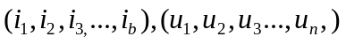分别为b条支路的电流和n个结点的电压，则对于任何时间t，有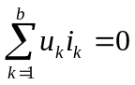。（实际上为功率守恒）

2、特勒根定理2（特勒根似功率定理）
（1）特勒根定理2可表述为：如果有两个具有n 个结点，和b条支路的电路，它们具有相同的图，但由内容不同的支路构成。假设各支路电流和电压都取关联参考方向，并分别用 和 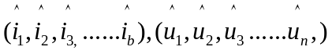表示两电路中b条支路的电流和电压，则在任何时间t，有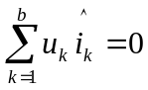 ，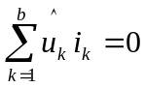。（定理2又称"拟功率定理“）
五、互易定理：对于一个仅由线性电阻元件组成的无源（既无独立源又无受控源）网络N，在单一激励的情况下，当激励端口和响应端口互换而电路的几何结构不变时，同一数值激励所产生的响应在数值上将不会改变。（互易定理可以用特勒根定理证明）

第五章 含有运算放大器的电阻电路
一、运算放大器
（1）运算放大器是一种包含许多晶体管的集成电路，是一种高增益（可达几万倍甚至更高）、高输入电阻、低输出电阻的放大器。由于它能完成加法、减法、微分、积分等数学运算而被称为运算放大器，然而它的应用远远超过上述范围。
注、在分析含有理想运算放大器的电路时，要注意理想运算放大器的两个特点：（A）输入端电流 （虚断）输入端对地电压 （虚短）。尤其要注意的是 是输入端对应的电流、电压。

第六、七章 一阶电路和二阶电路的时域分析
一、基本概念
含有动态元件的电路称为动态电路。动态电路的特征是电路出现换路时，将出现过渡过程。一阶电路通常含有一个动态元件，可以列写电压或电流的一阶微分方程来描述。二阶电路通常含有二个动态元件，可以列写电压或电流的二阶微分方程来描述。
零状态响应：是指换路后电路无外加电源，其响应由储能元件的初始值引起，称暂态电路的零输入响应。
零状态响应：是指储能元件的初始值为零，换路后电路的响应是由外加电源引起的响应，称暂态电路的零状态响应。
全响应：换路后的响应由储能元件初始值和外加电源共同产生的响应，称为暂态电路的全响应。
二、一阶电路的阶跃响应和冲激响应
1、 奇异函数
奇异函数也叫开关函数，当电路有开关动作时，就会产生开关信号，奇异函数是开关信号最接近的理想模型。
（1）单位阶跃函数
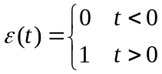
（2）单位冲激函数
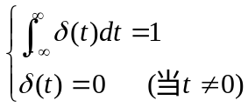
冲激函数有两个非常重要的性质：
① 单位冲激函数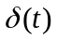对时间的积分等于单位阶跃函数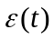，即
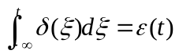
反之，阶跃进函数对时间的一阶导数等于冲激函数，即
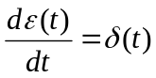
② 单位冲激函数的“筛分”性质
设是一个定义域为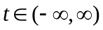，且在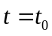时连续的函数，则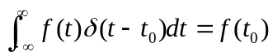
2、一阶电路的阶跃响应和冲激响应
电路在单位阶跃函数电源作用下产生的零状态响应称为单位阶跃响应。常用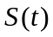表示。
电路在单位冲激函数电源作用下产生的零状态响应称为单位冲激响应。常用表示。
冲激响应也可这样求得：因冲激函数是阶跃函数的导数，则冲激响应为阶跃响应的导数。即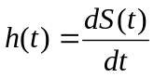
三、二阶动态电路的分析方法
经典法：以电容电压或电感电流为电路变量，根据KVL、KCL、VCR对电路列写二阶微分方程，然后求解。
第八章 相量法
一、基本概念
直流电路──电流/电压的大小、方向不随时间改变。
交流电路──电流/电压的大小、方向随时间变化。
正弦交流电路──电流/电压的大小、方向按正弦规律变化。
正弦交流电分类：单相、三相。
稳态响应：在线性定常电路中，在周期函数（或常数）激励下，与激励具有相同变化规律的强制响应，称为稳态响应。
正弦量──正弦交流电压、电流以及电动势统称为正弦量。
瞬时值——正弦电压或电流在每一个瞬时的数值，用小写字母u或i表示。
幅值——瞬时值中的最大值，用有下标的m大写字母Um或Im表示。
频率f──单位时间内正弦量变化的循环次数，用1/秒
周期T──正弦量每重复变化一次所经历的时间间隔
角频率(——(表示正弦量在单位时间内变化的角度。
二、正弦量的相位、初相和相位差
相位（角）——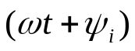；
初相（角）——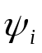，即当t = 0（计时起点）时的相位角
振幅、角频率、初相位三者称为正弦量的三要素。
三、正弦量的相量表示法
正弦量可以用复数来表示。
一个复数可以用下述几种形式来表示：
1. 代数形式2. 三角形式 3. 指数形式 4. 极坐标形式
复数的加减运算常用代数形式、而乘除运算则常用指数式和极坐标式。
特别强调:相量只是用来表示正弦量，它实质上是一个复数，相量与正弦函数之间只存在对应关系而决不是相等关系。
相量表示法的优越性: 用相量表示的正弦量的运算可以转化为求复数的四则运算， 即正弦量乘以常数，正弦量的微分、积分及同频率正弦量的代数和，结果仍然是一个同频率的正弦量，因而显得十分简便。
四、相量图及相量运算
（一）、 相量图
相量图——相量用有向线段表示在复平面上就构成相量图。
模——有向线段的长度表示该相量的模，
辐角——模与实轴的夹角就等于该相量的辐角。

只有正弦周期量才能用相量表示；只有同频率的正弦量才能画在同一相量图上。
相量图的主要功能：
① 在相量图上能清楚地看出电路中各个正弦量的初相位，以及各个相量间的相互关系。
② 几个同频率正弦量的加减，可以借助于相量图用图解法进行。
相量图在电路的正弦稳态分析中有着重要的作用。

五、相量分析/相量法：对于含有L、C的正弦电路，基本的描述方程应是微一积分方程。虽然正弦量的微、积分还是正弦量，但直接进行三角函数运算仍然是十分麻烦的。在正弦稳态电路中，电流和电压等都是同频率的正弦时间函数，我们的任务仅在于分析和确定这些物理量的有效值（或最大值）与初相。相量正是包含模与辐角两个要素，我们引入正弦量的相量表示法、向量图，通过相量这一数学工具可以用分析正弦稳态电路。这种分析法，称之为相量分析/相量法。
相量法的实质：是一种数学变换，将时域（正弦时间函数）的运算转换成频域中复数运算。

第九章 正弦稳态电路分析
1）阻抗的定义：无源线性一端口网络，当它在角频率为的正弦电源激励下处于稳定状态时，端口的电压相量和电流相量的比值定义为该一端口的阻抗 Z 。即
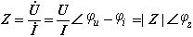 单位：Ω
上式称为复数形式的欧姆定律，其中 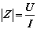称为阻抗模， 称为阻抗角。由于 Z 为复数，也称为复阻抗。
导纳：当它在角频率为的正弦电源激励下处于稳定状态时，端口的电流相量和电压相量的比值定义为该一端口的导纳 Y 。即
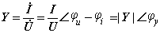 单位：西（S）
上式仍为复数形式的欧姆定律，其中 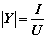称为导纳模， 称为导纳角。由于 Y 为复数，称为复导纳。
同一个两端口电路阻抗和导纳可以互换，互换的条件为：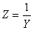
4．电阻电路与正弦电流电路的分析比较
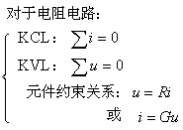 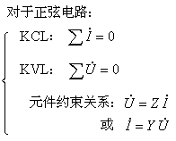
结论：引入相量法和阻抗的概念后，正弦稳态电路和电阻电路依据的电路定律是相似的 。 因此，可将电阻电路的分析方法直接推广应用于正弦稳态电路
相量分析中。
4．正弦稳态电路的功率
瞬时功率
则
注：瞬时功率有时为正,有时为负，p＞0,表示电路吸收功率，p＜0，表示电路发出功率。
平均功率 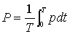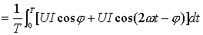
P 的单位是 W（瓦）。式中 cosφ称为功率因数，说明平均功率不仅与电压和电流的乘积有关，而且与它们之间的相位差有关。
注、一般有 0 ≤｜cosφ｜≤1 。因此，平均功率实际上是电阻消耗的功率，亦称为有功功率。表示电路实际消耗的功率。
无功功率 :Q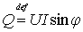单位： var (乏) 。
当 Q ＞0 ，认为网络吸收无功功率； Q ＜0 ，认为网络发出无功功率。
因此 Q 的大小反映网络与外电路交换功率的大小。是由储能元件 L、C 的性质决定的。
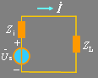
视在功率 S:定义视在功率为电压和电流有效值的乘积。单位： VA (伏安)
视在功率反映电气设备的容量。
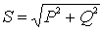 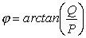
功率因数的提高
有功功率的表达式说明当功率一定时，若提高电压 U 和功率因素 cosφ，可以减小线路中的电流，从而减小线路上的损耗，提高传输效率。电力系统中就是采用高压传输和并联电容提高功率因素的方式来提高传输效率。
5．复功率：设一端口网络的电压相量和电流相量，定义复功率 为：
单位： VA
（1）复功率 把 P、Q、S 联系在一起，它的实部是平均功率，虚部是无功功率，模是视在功率；辐角是功率因数角。
（2）复功率是复数，但不是相量，它不对应任意正弦量。
（3）复功率满足复功率守恒。因为在正弦稳态下，任一电路的所有支路吸收的有功功率之和为零，吸收的无功功率之和为零。
6．最大传输功率
负载上获得最大功率的条件是：
ZL = Zi * 此时有最大功率 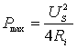

第十章 含有耦合电感的电路
1、互感
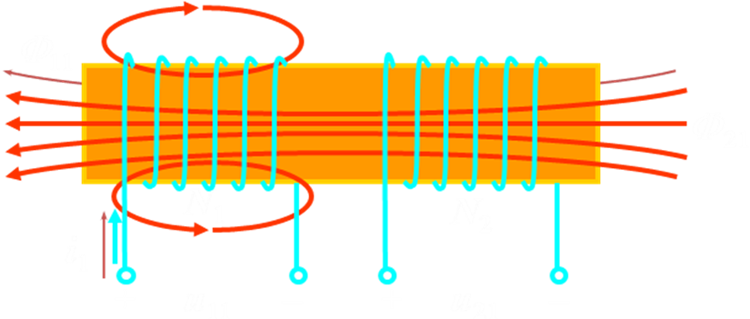
线圈1中通入电流i1时，在线圈1中产生磁通，同时，有部分磁通穿过临近线圈2，这部分磁通称为互感磁通。两线圈间有磁的耦合。
2、耦合系数
用耦合系数k 表示两个线圈磁耦合的紧密程度。
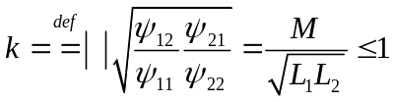
耦合系数k与线圈的结构、相互几何位置、空间磁介质有关。
3、耦合线圈的电压、电流关系
设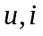为关联参考方向：
(1) 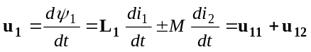
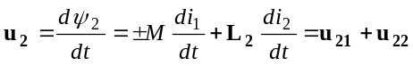
式中：u11=L1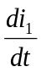 ，u22=L2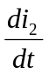称为自感电压； u22=M，u12=M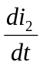称为互感电压(互感电压的正负，决定于互感电压“+”极性端子，与产生它的电流流进的端子为一对同名端，则互感电压为“+”号).
4、同名端：当两个电流分别从两个线圈的对应端子同时流入或流出，若所产生的磁通相互加强时，则这两个对应端子称为两互感线圈的同名端
5、含有耦合电感电路的计算
耦合电感的串联
(1)反向串联（a）：把两个线圈的同名端相连称为反接。

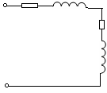
+
R₁
R₂
L₁
L₂
+
+
——+
——+
——+
U₁
U₂
+
R₁
R₂
L₁-M
L₂-M
+
+
——+
——+
U₁
U₂
——+
(a)
(b)

其相量式为(b图去耦等效电路)
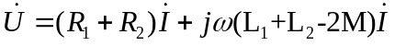
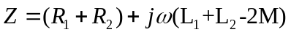
(2)顺向串联；把两个线圈的异名端相连，称为顺接。
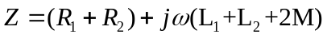
耦合电感线圈并联
(1)同侧并联电路：把两个耦合电感的同名端连在同一个结点上，称为同侧并联电路，由(a)图得：
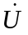
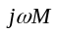
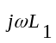
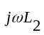
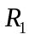
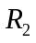
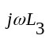
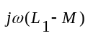
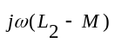
+
——+
0
+
——+
0
（a）
（b）
①
①

得到无互感的等效电路(或称去耦等效电路)
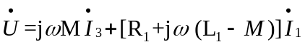
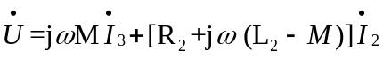
(2)异侧并联电路：异名端连接在同一结点上时，称为异侧并联电路。
由去耦等效电路得
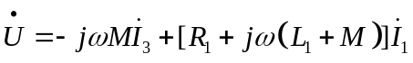
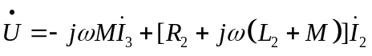
6、理想变压器
1）、变压和变流作用
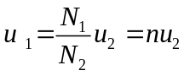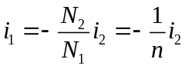
2）、阻抗变换作用
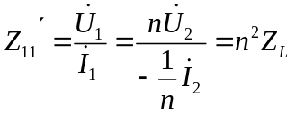
（a）理想变压器既不储能，也不耗能，在电路中只起传递信号和能量的作用。
（b）理想变压器的特性方程为代数关系，因此它是无记忆的多端元件。

第十一章 电路的频率响应
一、网络函数的定义：电路在一个正弦电源的激励下稳定时，各部分的响应都是同频率的正弦量，通过响应正弦量的相量与激励正弦量相量的比值，即为网络函数。
网络函数是一个复数，模值是两个正弦量有效值比值，幅角是连个同频正弦量的相位差（相移）
RLC 串联电路：LC串联端口谐振相当于短路，但电感和电容上电压均不为零。两者模值相等，相位相反，完全抵消，所以又称电压谐振。谐振时电阻Ｒ上将获得全额的输入电压。
品质因数Q可通过测定谐振时电容或电感电压与电阻上电压比值求的。
Ｑ＞１时，电感和电容上将获得高Ｑ倍的过电压，在高电压电路系统中，过电压非常高。危机系统安全，必须采取必要的防范措施。
二、通带和阻带的理解
RLC电路在全频域内都有信号的输出，但只有在谐振点附近输出幅值较大，有工程实际应用价值。因此，工程上设定一个输出幅度指标来界定频率范围，划分出谐振电路的通频带和阻带。限定频率范围为带宽BW 。
以Ｒ上的输出为输出变量的网络函数Ｈｒ（ｊｎ）的幅值大于０．７０７时为通带，相应的频率点为上下界点（又称３ｄｂ点，半功率点）。（网络函数幅值会随频率变化）
上述界定的通带位于频域中段，所以网络函数Ｈｒ（ｊｎ）又称带通函数。
工程上亦常用通带的BW来比较和评价电路的选择性，ＢＷ与Ｑ值成反比。BW越窄，电路选择性越好，抑非能力越强。但宽带包含的信号多有利于减少信号的失真。
ＲＬＣ谐振电路，谐振频率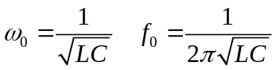
ＲＬＣ并联谐振电路，同样有品质因数Ｑ值函数，若Ｑ》１ 则谐振时在电感和电容中会出现过电流，但L、C两端看进去，相当于开路

三、波特图：工程上采用对数坐标绘制频响曲线，这样做可以在不同频域内用直线近似代替曲线，使曲线局部直线化，整个曲线折线化，使频响曲线更易于描绘，这种用对数坐标描绘的频率相应图就称为频响波特图。
一个波特图为两幅，一个幅频波特图，另一个为相频波特图。

第十二章 三相电路
对称的三相电压源是由三相发电机提供的（我国三相系统电源频率为５０Ｈｚ 入户电压为２２０Ｖ，入户线为三相中的一相和地线，而美欧等国为６０Ｈｚ，１１０Ｖ日本有５０Ｈｚ，６０Ｈｚ两种，１１０Ｖ）
实际三相电路中，电源是对称的，三相负载不一定对称。

三相电路中，流经输电线的电流称为线电流，各输电线线端之间的电压为线电压。三相电源和三相负载中每一相电压，电流称为相电压和相电流。三相系统中想电压，相电流，和线电压线电流之间关系与连接方式有关。（由相量图可以计算，无非是Ｙ型连接和角型连接两种）
对称三相电路是一类特殊类型的正弦电流电路。各（线）相电流独立，由此可归结为一相得计算方法。
实际中，Ｙ－Ｙ连接电路中三相电源对称，但负载不对称。Ｎ｀ 和Ｎ中性点不重合，这一现象为中性的位移。由此，在负载不对称的情况下中性线的存在时非常重要的，它能起到保证安全供电的作用。
三相三线制电路中，不论对称与否，都可以使用两个功率表的方法测量三相功率（称为二瓦计法），在一定条件下，两个功率表的读数可能为负数，求代数和时读数应取负值。
不对称的三相四线制不能用二瓦计法测量三相功率。

第十三章 非正弦周期电流电路和信号的频谱
一、 任一周期Ｔ电流ｉ的有效值Ｉ已经定义为
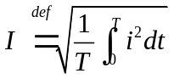
非正弦周期电流的有效值等于恒定分量的平方与各次谐波有效值的平方之和的平方根，此结论可推广用于其他非正弦周期量。
二、平均功率等于恒定分量构成的功率和各次谐波平均功率的代数和。

三、非正弦周期电流电路和信号分析常用傅里叶分析方法

第十四章 线性动态电路的幅频域分析
一、积分变换法是通过积分变换，把已知的时域函数变换为频域函数，从而把时域的微分方程化为频域的代数方程。求出频域函数后，再作反变换，返回时域，可以求得满足电路初始条件的原微分方程的解答。
二，拉普拉斯变换是一种重要的积分变换，是求解高阶复杂动态电路的有效而重要的方法之一。
拉普拉斯拉斯变换的定义
一个定义在区间的函数,其拉氏变换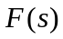定义为:
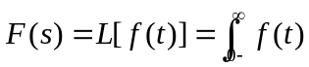e-stdt
式中：s=б+jω为复数，有时称变量S为复频率。
应用拉普拉斯拉斯变换进行电路分析有称为电路的复频域分析，有时称为运算法。
F(s)又称为f(t)的象函数，而f(t)称为F(s)的原函数。通常用“L[ ]”表示对方括号内的函数作拉氏变换。
拉普拉斯反变换求解方法一般采用部分分式展开法，就是把Ｆ（ｓ）分解成若干简单项之和，而这些简单项可以在拉氏变换表中找到，这种方法称为部分分式展开法。或称为分解定理。
三．运算电路就是就是将时域电路中的参量及状态参数用拉氏变换后的运算形式表示的电路。

- 运算法
对于一个线性时域动态电路来说，将其中的每一个元件用其复频域电路图表示，而不改变各元件间的联接关系，可获得该线性动态电路的复频域电路图。根据复频域电路图，便可用运算法进行分析，其一般步骤如下：
（1）根据换路前一瞬间电路的工作状态，计算电感电流和电容电压的初始植，从而确定电路的复频域模型中反映初始状态的附加电压源的电压或附加电流源的电流。若已给出初始值，则不必再进行计算。
（2）绘出电路的复频域电路图。
（3）应用以前介绍的各种电路分析方法，对电路的复频域电路进行分析，求出响应的象函数。
（4）对已求的象函数进行拉氏变换，求出时域响应。
五，网络函数：
线性电路在单一正弦激励下达到稳态时，其相应相量与激励相量之比定义为网络函数。这里讨论在Ｓ域的网络函数。
其定义为零状态响应的象函数Ｒ（ｓ）与激励的象函数Ｅ（ｓ）之比定义为该电路的网络函数Ｈ（ｓ），网络函数的原函数是电路的单位冲击相应
Ｈ（ｓ）网络函数的零、极点在ｓ平面的分布与网络的时域响应和正弦稳态响应有着密切的关系，只要极点全部位于左半平面，则好ｈ（ｔ）必随时间增长而衰减，故电路是稳定的。所以，一个实际的线性电路，其网络函数的极点一定位于左半平面。

第十五章 电路方程的矩阵形式
一、实际工程应用中，电路的规模日益增大，结构日益复杂，为了便于借助计算机做为辅助手段，求解方程，要求将电路方程用矩阵形式表示。
1，回路电流方程（网孔电流法）由于描述支路与回路关联性质的是回路矩阵B，所以适合用以Ｂ表示的ＫＣＬ和ＫＶＬ推到回路电流方程的矩阵形式，在加一组约束方程，便得到了回路方程的矩阵形式。（不允许存在无伴电流源）
２，节点电压法：节点电压法以结点电压为电路的独立变量，并且用ＫＣＬ列足够的独立方程。宜用以矩阵A表示的KCL和ＫＶＬ推到结点电压方程的矩阵形式。在加一组约束方程，便得到了结点电压法的矩阵形式。（不允许存在无伴电压源）
3，另外还有割集电压方程，（割集电压法是结点电压法的推广）列表法等方法，列表法适应性很强，方程易于建立，但缺点是规模大，零元素所占比例越大，稀疏技术发展以使这一缺点变得微不足道。
二． 二端口网络
任何复杂由线性Ｒ、Ｌ（Ｍ）、Ｃ元件构成的无源一端口可以用一个等效阻抗表征它的外部特性。同理，任何给定的由线性Ｒ、Ｌ（Ｍ）、Ｃ元件构成的无源二端口的外部性能可以用３个参数确定，那么只要找到一个由具有三个阻抗组成的简单二端口，两个二端口参数相同，则两个二端口的外部特性完全相同，它们是等效的。
三、 回转器和负阻抗变换器
回转器有把一个端口上的电流“回转”为另一个端口上的电压或相反的过程的本领。正是这一性质，使回转器具有把一个电容回转为一个电感的本领。
负阻抗变换器（简称ＮＩＣ）也是一个二端口，为电路设计中实现负Ｒ、Ｌ、Ｃ提供可能行。

第十七章 非线性电路
一、非线性电路
非线性电阻：若非线性电阻元件两端的电压是其电流的单值函数，这种电阻就是电流控制型电阻，同理，若其两端电流时其电压的单值函数，这种电阻就是电压控制型电阻。
在电路计算中，基尔霍夫定律对于线性电路和非线性电路均适用，但对于含有非线性储能元件的动态电路列出的方程是一组非线性微分方程。非线性微分方程的解可能不唯一，其解析解一般都是难以求得的，但可以用计算机用数值计算方法求得数值解。
非线性电路的另一种重要的方法为小信号分析法，另外还有分段线性化方法等。
二、均匀传输线
均匀传输线：即使沿传输线的原参数（单位长度的电阻、电感、电容、电导）到处相等，则称为均匀传输线。
分布电路中，电压和电流不仅随时间变化，同时也随距离变化，这是分布电路和集总电路的一个显著区别。
均匀传输线有两个重要参数，特性阻抗（波阻抗）Ｚｃ，和传播常数ｒ，两个参数都是复数。
一般架空线的特性阻抗为６～８倍电缆的特性阻抗。
当传输线所接的负载阻抗Ｚ２＝Ｚｃ时，电压电流波中均没有反射波。称为终端阻抗与传输线阻抗的匹配。在通信线路和设备连接时，均要求匹配。避免反射。
如果传输线的原参数中（单位长度中的电阻，电导）均为零。这种传输线就称为无损耗线。在无线电工程中，由于频率高，导致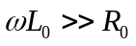 ，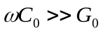，常将损耗略去，也可看成无损耗线。无损耗线的特性阻抗是一个纯电阻且与频率无关。
在高频领域中，常用长度小于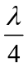的开路无损耗线用来代替电容 ，长度小于的短路无损耗线用来代替电感。长度小于的无损耗线还可以作为传输线和负载之间的匹配元件，作用相当于阻抗变换器。在超高频技术中的“金属绝缘子”也就是长度为的短路传输线作为支架。

